Załącznik nr 1 do zarządzenia nr 7/2024
Rektora WSE w Białymstoku

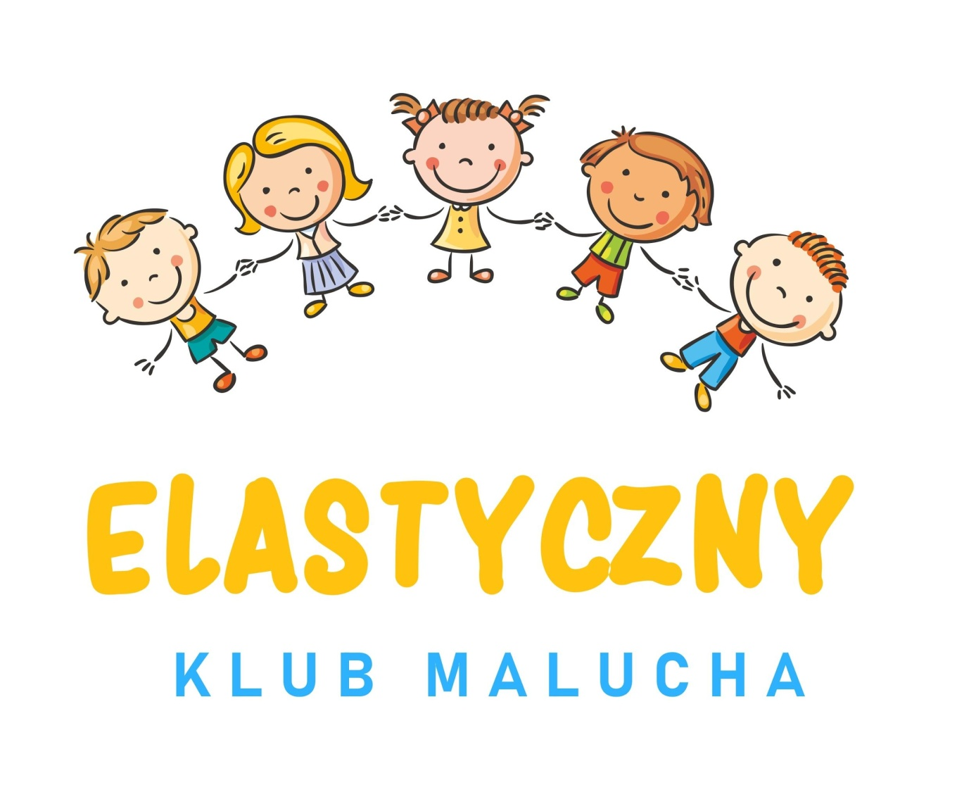
STATUT
KLUBU DZIECIĘCEGO
“ELASTYCZNY KLUB MALUCHA”

PREAMBUŁA

Klub dziecięcy „Elastyczny Klub Malucha” jest miejscem wzajemnego szacunku, akceptacji, zaufania i poszanowania praw dziecka. Wspiera harmonijny rozwój w oparciu o naturalne zdolności i umiejętności dziecka, traktując je indywidualnie i podmiotowo. To miejsce, które pozwoli dziecku w atmosferze zaufania, poczucia bezpieczeństwa i zabawy przetrwać trudny dla niego czas rozłąki z rodzicami. Opieramy się na twórczej współpracy z rodzicami, opartej na wzajemnym szacunku i zaufaniu.
Naszym celem jest przede wszystkim stworzenie miejsca, w którym największą wartością będzie dziecko, oraz które umożliwi rodzicom powrót do pracy, a także lepsze godzenie obowiązków zawodowych z rodzinnymi.

POSTANOWIENIA OGÓLNE
§ 1
Niniejszy statut określa zasady funkcjonowania klubu dziecięcego, którego pełna nazwa brzmi: „Elastyczny Klub Malucha”.
§ 2
- Organem prowadzącym klub dziecięcy „Elastyczny Klub Malucha” jest Wyższa Szkoła Ekonomiczna w Białymstoku z siedzibą przy ul. Zwycięstwa 14/3, 15 - 703 Białystok, zwana dalej uczelnią.
- Uczelnia sprawuje nadzór organizacyjny, prowadzi gospodarkę finansową, sprawy kadrowe wszystkich pracowników i zarządza nieruchomością, w której znajduje się klub dziecięcy.
- Klub dziecięcy „Elastyczny Klub Malucha” powstał w ramach projektu „Elastyczny Klub Malucha = Rodzic na rynku pracy” współfinansowanego przez Unię Europejską w ramach Regionalnego Programu Operacyjnego Województwa Podlaskiego na lata 2014-2020, Oś priorytetowa II: Przedsiębiorczość i aktywność zawodowa Działanie 2.2 Działania na rzecz równowagi praca życie. Okres realizacji projektu to: od 01.12.2017 do 31.03.2019 r.
- Klub dziecięcy wpisany jest do rejestru żłobków i klubów dziecięcych prowadzących działalność na terenie miasta Białystok pod nazwą „Elastyczny Klub Malucha”.
- „Elastyczny Klub Malucha” ma swoją siedzibę w Białymstoku, przy ul. Zwycięstwa 14/3, 15 – 703 Białystok.
- Budynek, w którym mieści się klub dziecięcy i jego otoczenie pozbawiony jest barier architektonicznych i dostosowany jest do potrzeb osób niepełnosprawnych.
- 3
Klub dziecięcy „Elastyczny Klub Malucha” działa na podstawie:
- Ustawy z dnia 4 lutego 2011 r. o opiece nad dziećmi w wieku do lat 3 (t.j. Dz. U. z 2023 r. poz. 204 z późn. zm.);
- Rozporządzenia Ministra Pracy i Polityki Społecznej z dnia 10 lipca 2014 r. w sprawie wymagań lokalowych i sanitarnych jakie musi spełniać lokal, w którym ma być prowadzony żłobek lub klub dziecięcy (t.j. Dz. U. z 2019 r. poz. 72);
- Rozporządzenie Ministra Pracy i Polityki Społecznej z dnia 25 marca 2011 r. w sprawie zakresu programów szkoleń dla opiekuna w żłobku lub klubie dziecięcym oraz dziennego opiekuna (t.j. Dz. U. z 2020 r. poz. 1205);
- Konwencji o Prawach Dziecka uchwalonej przez Zgromadzenie Ogólne ONZ 20 listopada 1989 roku, w Polsce obowiązującej od 7 lipca 1991 roku (Dz. U. z 1991 r. nr 120, poz.526);
- niniejszego statutu.
ZADANIA I CELE KLUBU DZIECIĘCEGO
- 4
Klub dziecięcy ma w szczególności za zadanie:
- zapewnienie dziecku opieki w warunkach bytowych zbliżonych do warunków domowych;
- zagwarantowanie dziecku właściwej opieki pielęgnacyjnej oraz edukacyjnej, przez prowadzenie zajęć zabawowych z elementami edukacji, z uwzględnieniem indywidualnych potrzeb dziecka;
- prowadzenie zajęć opiekuńczo – wychowawczych i edukacyjnych, uwzględniających rozwój psychomotoryczny dziecka, właściwych do wieku dziecka.
- 5
Klub dziecięcy realizuje następujące cele:
- buduje relacje między personelem klubu dziecięcego, a rodzicami (opiekunami prawnymi) oparte na zaufaniu, wzajemnym szacunku, odpowiedzialności za dobro dzieci i współpracy;
- tworzy miejsce przyjazne dziecku, pełne miłości, troski, zrozumienia dla jego potrzeb, obaw i lęków oraz zapewniające mu bezwzględną pomoc w każdej sytuacji;
- kształtuje w dzieciach odporność emocjonalną konieczną do racjonalnego radzenia sobie w nowych i trudnych sytuacjach, w tym także do łagodnego radzenia sobie z niepowodzeniami i stresem związanym z rozłąką z rodzicami;
- buduje system wartości, w tym wychowuje dzieci, tak żeby lepiej orientowały się, co jest dobre, a co złe;
- kształtuje pierwsze postawy społeczne współdziałania w zespole rówieśników, poprzez budzenie i rozwijanie uczuć przywiązania, życzliwości i empatii, które są niezbędne w poprawnych relacjach z dziećmi i dorosłymi;
- buduje więzi między opiekunami klubu dziecięcego, a dziećmi poprzez przytulanie, rozmowy, bycie „z” i „obok” dziecka;
- troszczy się o stan zdrowia i prawidłowy rozwój fizyczny przez zapewnienie dzieciom właściwej opieki, kształtowanie prawidłowych nawyków higienicznych oraz prowadzenie zajęć ogólnorozwojowych;
- zaspokaja potrzeby dziecka związane z zabawą, ruchem na powietrzu, snem, prawidłowym żywieniem, higieną;
- troszczy się o rozwój umysłowy dziecka, rozwijanie myślenia i mowy poprzez zaznajamianie z otaczającym światem i przyrodą;
- rozwija wyobraźnię i umiejętności manualne dziecka poprzez różne formy działalności plastyczno – technicznej;
- wprowadza dzieci w świat wartości estetycznych i rozwija umiejętności wypowiadania się poprzez muzykę, ruch oraz sztuki plastyczne;
- współdziała z rodzicami (opiekunami prawnymi) poprzez udzielanie rzetelnej informacji o postępach, trudnościach i zachowaniu dziecka;
- wykonuje i przestrzega ustalonych prawem standardów pracy z dzieckiem, standardów bezpieczeństwa dzieci oraz standardów ochrony małoletnich.
- 6
Cele te są realizowane we wszystkich obszarach działalności klubu dziecięcego.
Personel klubu dziecięcego realizując swoje zadania i cele kieruje się w szczególności:
- dobrem dziecka;
- zasadą wspierania i wspomagania indywidualnego rozwoju dziecka poprzez umożliwienie rozwoju jego zainteresowań i uzdolnień;
- potrzebą wyrównania deficytu rozwojowego jeśli zachodzi taka konieczność.
- 7
Klub dziecięcy zapewnia dziecku:
- dogodne warunki pobytu poprzez zorganizowanie dwóch grup do 13 dzieci, korzystającej z 2 osobnych pomieszczeń;
- zatrudnienie odpowiedniej ilości wysoko wykwalifikowanej kadry;
- wyposażenie pomieszczeń w sprzęt, zabawki oraz pomoce dydaktyczne dostosowane do wieku dzieci, posiadające niezbędne atesty i certyfikaty;
- nieograniczony dostęp do własnego, ogrodzonego i dobrze wyposażonego placu zabaw, w sprzyjających warunkach pogodowych organizowany jest jak najdłuższy pobyt dzieci na świeżym powietrzu;
- bezpieczeństwo w czasie organizowanych zajęć w placówce i poza nią;
- profesjonalne działania opiekuńczo – wychowawcze;
- warunki do wspierania rozwoju osobowości dziecka poprzez organizowanie zajęć edukacyjnych i artystycznych;
- organizowanie w razie potrzeby okresowych spotkań rodziców z personelem klubu.
WARUNKI PRZYJMOWANIA DZIECI
§ 8

      - Do klubu dziecięcego przyjmowane są dzieci w wieku od 1 do 3 roku życia.
      - Przyjęć do klubu dziecięcego dokonuje osoba kierująca pracą klubu dziecięcego na podstawie karty zapisu oraz podpisanej umowy o świadczenie opieki.
      - Przyjęcie dziecka do żłobka może nastąpić w trakcie całego roku kalendarzowego, w miarę dostępności wolnych miejsc.
        - Pierwszeństwo mają dzieci, których rodzeństwo uczęszcza do „Elastycznego Przedszkola Orzełek”.
        - W przypadku nieobecności dziecka w klubie dziecięcym osoba kierująca pracą klubu dziecięcego może przyjąć na miejsce tego dziecka na czas jego nieobecności inne dziecko, na podstawie umowy z jego rodzicami.
ŹRÓDŁA FINANSOWANIA PLACÓWKI I ZASADY ODPŁATNOŚCI
§ 9
      - Działalność placówki finansowana jest z opłat wnoszonych przez rodziców dzieci zapisanych do placówki oraz darowizn sponsorów na rzecz klubu dziecięcego.
- Odpłatność za pobyt dziecka składa się z:
- wpisowe - jako jednorazowa opłata, płatna w terminie do 7 dni po podpisaniu umowy,
- opłata za pobyt, płatna co miesiąc, do 5 dnia miesiąca za miesiąc bieżący („z góry”), na wskazany w umowie rachunek bankowy;
- opłata za wyżywienie, liczona jako iloczyn stawki dziennej i liczby dni świadczonej opieki w danym miesiącu.
- Opłata czesnego nie ulega obniżeniu lub zawieszeniu:
- z powodu nieobecności dziecka,
- za okres przerwy wakacyjnej w klubie (ostatni tydzień lipca i pierwszy tydzień sierpnia),
- w czasie dodatkowych dni wolny wynikających z zarządzenia Rektora.
- Zwrotowi podlega dzienna opłata wniesiona za posiłek za pierwszy dzień nieobecności, w przypadku, gdy nieobecność została zgłoszona nie później niż do godz. 9:00 w dniu poprzedzającym tą nieobecność.
- Rozliczenie opłaty za wyżywienie nastąpi na koniec miesiąca i zostanie uwzględnione przy naliczaniu opłaty za następny miesiąc.

PRAWA I OBOWIĄZKI DZIECKA
- 10
Dziecko w klubie dziecięcym ma prawa wynikające z Konwencji o Prawach Dziecka, a w szczególności do:
- właściwie zorganizowanego procesu opiekuńczo – wychowawczo – dydaktycznego i zgodnego z zasadami higieny pracy umysłowej;
- uczestniczenia we wszystkich formach aktywności proponowanych przez klub dziecięcy;
- rozwijania zainteresowań, umiejętności i zdolności;
- wyboru zabawy i towarzysza w jej trakcie;
- szacunku dla wszystkich jego potrzeb, życzliwego i podmiotowego traktowania;
- ochrony przed wszelkimi formami przemocy fizycznej bądź psychicznej;
- przebywania w warunkach gwarantujących bezpieczeństwo;
- nienaruszalności cielesnej;
- poszanowania godności osobistej;
- poszanowania własności;
- opieki i ochrony;
- partnerskiej rozmowy na każdy temat;
- swobody myśli, sumienia i wyznania;
- wyrażania własnych uczuć i opinii;
- akceptacji go takim, jakim jest;
- aktywnego kształtowania kontaktów społecznych i otrzymywania w tym pomocy;
- aktywnej, serdecznej miłości i ciepła;
- spokoju i samotności, gdy tego potrzebuje;
- stałego dostępu do zdrowego pożywienia;
- snu i wypoczynku, jeśli jest zmęczone;
- indywidualnego procesu i własnego tempa rozwoju;
- pomocy i ochrony przy pokonywaniu przeżyć związanych z przykrymi i dotkliwymi zdarzeniami;
- do znajomości swoich praw.
    - 11
Przy respektowaniu praw dzieci przyzwyczajamy je do:
- aktywności, twórczości, eksperymentowania;
- samodzielności w podejmowaniu zadań i dokonywaniu wyborów;
- zaradności w sytuacjach trudnych;
- działania zespołowego z rówieśnikami, młodszymi i starszymi kolegami;
- poznawania swoich możliwości i ograniczeń, akceptacji siebie i innych;
- tolerancji, otwartości wobec innych;
- bycia z innymi i bycia dla innych pomocnym;
- przestrzegania zasad bezpiecznego pobytu w klubie dziecięcym – własnego i innych.

    - 12
Dziecko w klubie dziecięcym ma obowiązek:
- zachowywać się zgodnie z przyjętymi normami i zasadami akceptowanymi przez całą grupę i społeczność klubu dziecięcego;
- szanować inne dzieci i wytwory ich pracy;
- kulturalnie odnosić się do rówieśników i osób dorosłych;
- na miarę swoich możliwości dbać o estetykę i higienę własnego wyglądu;
- nie oddalać się od grupy bez wiedzy opiekuna;
- przestrzegać ustalonych zasad bezpieczeństwa w klubie dziecięcym i poza nim;
- szanować sprzęt i zabawki znajdujące się w klubie dziecięcym;
- słuchać i reagować na polecenia opiekuna;
- sygnalizować złe samopoczucie i potrzeby;
- prosić o pomoc, gdy ma z czymś trudność lub czegoś nie potrafi;
- przyjaźnie odnosić się do świata przyrody.
      - 13
Dziecko może zostać wykreślone z listy wychowanków w następujących przypadkach:
- gdy rodzice (opiekunowie prawni) rażąco naruszą zapisy umowy o świadczenie opieki w klubie dziecięcym;
- gdy zachowanie dziecka będzie stwarzało zagrożenie dla bezpieczeństwa innych dzieci;
- gdy nie będzie możliwe porozumienie się i współpraca między opiekunami, a rodzicami (opiekunami prawnymi) w kwestiach dotyczących rozwiązywania problemów powstałych w procesie wychowawczo - edukacyjnym;
- nieprzestrzegania przez rodziców (opiekunów prawnych) postanowień niniejszego statutu i regulaminów obowiązujących w klubie dziecięcym „Elastyczny Klub Malucha”.
      - 14
Skreślenia dziecka z listy dzieci przyjętych do klubu dziecięcego dokonuje osoba kierująca pracą klubu dziecięcego.
      - 15
Dziecko może być zawieszone w możliwości korzystania z klubu dziecięcego w przypadku: wszawicy, choroby zakaźnej lub długotrwałej choroby, po uprzednim pisemnym zawiadomieniu rodziców dziecka.

WSPÓŁPRACA Z RODZICAMI (OPIEKUNAMI PRAWNYMI)
- 16
Rodzice (opiekunowie prawni) mają prawo do:
- rzetelnej, bieżącej informacji o dziecku, jego rozwoju oraz zachowaniu grupie, informacji na temat postępów, sukcesów i niepowodzeń dziecka
- uzyskania porad i wskazówek ze strony personelu klubu dziecięcego w rozpoznawaniu przyczyn trudności wychowawczych oraz w doborze metod udzielania dziecku pomocy
- uzyskiwaniu informacji podnoszących ich wiedzę psychologiczno – pedagogiczną;
- konsultacji indywidualnych prowadzonych z inicjatywy rodziców lub opiekunów;
- udziału i współorganizowania wspólnych spotkań i imprez;
- zgłaszania uwag, propozycji i opinii osobie kierującej klubem dziecięcym oraz opiekunom na temat pracy klubu dziecięcego.
- 17
Do podstawowych obowiązków rodziców (opiekunów prawnych) dziecka należy:
- przestrzeganie niniejszego statutu i opartych na nim regulaminów;
- terminowe uiszczanie wszystkich opłat;
- udzielanie pełnej informacji o sytuacji zdrowotnej dziecka, mającej wpływ na jego zachowanie, samopoczucie, bezpieczeństwo i prawidłowe funkcjonowanie w grupie (choroby, ważne wydarzenia życiu dziecka, lęki, obawy, emocje, przyzwyczajenia, itp.);
- współpraca z opiekunami grupy w celu ujednolicenia oddziaływań wychowawczych przy uznaniu ich prymatu jako „pierwszych nauczycieli” dziecka;
- niezwłocznego informowania o zmianach adresu zamieszkania i telefonu kontaktowego;
- odbierania dziecka w godzinach pracy klubu dziecięcego;
- przyprowadzanie dziecka zdrowego;
- informowanie personelu klubu dziecięcego o stwierdzeniu choroby zakaźnej u dziecka oraz dostarczanie informacji potwierdzonej przez lekarza o stanie zdrowia dziecka po przebytej chorobie zakaźnej pozwalającej na pobyt dziecka w placówce;
- współpraca z opiekunami w zakresie dbania o czystość pościeli i innych elementów wyprawki dziecka (czyste, suche i bez zapachu dymu papierosowego) oraz uzupełnianie niezbędnych środków higieny na bieżąco (pampersy, chusteczki, ubranie na zmianę, itp.);
- dbanie o higienę dziecka;
- uczestniczenie w zebraniach organizowanych przez kadrę klubu dziecięcego;
- zapewnienie bezpieczeństwa dziecku w drodze do placówki i do domu;
- dopełnianie wszelkich formalności pisemnych;
- zapoznawanie się na bieżąco z informacjami umieszczanymi na tablicy w „kąciku rodzica.”
ZASADY BEZPIECZNEGO POBYTU DZIECKA W KLUBIE DZIECIĘCYM
- 18
- Osoba przyprowadzająca dziecko do klubu dziecięcego zobowiązana jest osobiście przekazać je opiekunowi (w sali).
- Opiekun nie ponosi odpowiedzialności za życie, zdrowie i bezpieczeństwo dziecka pozostającego pod opieką rodziców (opiekunów prawnych).
- Opiekunowie obejmują opieką dzieci od momentu ich wejścia do sali do momentu opuszczenia sali zabaw i zajęć pod opieką rodzica (opiekuna).
- Do klubu dziecięcego przyprowadza się dzieci zdrowe. W przypadku zaistnienia wątpliwości, co do stanu zdrowia dziecka, opiekun ma prawo żądać zaświadczenia lekarskiego o stanie zdrowia dziecka, pod rygorem odmowy przyjęcia dziecka do klubu dziecięcego.
- W klubie dziecięcym nie podaje się dzieciom żadnych lekarstw;
- Opiekun grupy ma obowiązek powiadomić rodzica (opiekuna prawnego) o złym/pogarszającym się samopoczuciu dziecka wskazującym na początki choroby.
- Rodzice po otrzymaniu informacji o pogarszającym się stanie zdrowia dziecka bądź chorobie, zobowiązani są do jak najszybszego jego osobistego odbioru.
- Nie wolno zakładać dzieciom biżuterii lub wyposażać w inne przedmioty mogące stanowić zagrożenie uszkodzenia ciała dziecka podczas zabawy, zajęć czy odpoczynku przez nie samo bądź inne dziecko.
- Pozostałe, szczegółowe regulacje w tym zakresie określone są w Regulaminie organizacyjnym klubu dziecięcego.
ZASADY ODBIERANIA DZIECI Z KLUBU DZIECIĘCEGO
- 19
- Dziecko z klubu dziecięcego odbiera rodzic (opiekun prawny).
- Dopuszcza się możliwość odbierania dziecka przez inne osoby dorosłe, zdolne do podejmowania czynności prawnych, upoważnione na piśmie przez rodziców (opiekunów prawnych).
- Osoba upoważniona w momencie odbioru dziecka powinna posiadać przy sobie dokument tożsamości i na prośbę opiekuna go okazać.
- Rodzice(opiekunowie prawni) przejmują odpowiedzialność prawną za bezpieczeństwo dziecka odbieranego z klubu dziecięcego przez upoważnioną przez nich osobę.
- Opiekun może odmówić wydania dziecka w przypadku, gdy stan osoby zamierzającej odebrać dziecko będzie wskazywał, że nie jest ona w stanie zapewnić mu bezpieczeństwa.
- Rodzice lub osoby upoważnione odbierają dziecko przed godziną zamknięcia placówki.
- Życzenia rodzica (opiekuna prawnego) dotyczące nie odbierania dziecka przez drugiego rodzica (opiekuna prawnego) musi być poświadczone przez prawomocny wyrok lub orzeczenie sądowe.
- Pozostałe, szczegółowe regulacje w tym zakresie określone są w Regulaminie organizacyjnym klubu dziecięcego.
ZASADY UDZIAŁU RODZICÓW W ZAJĘCIACH PROWADZONYCH W KLUBIE DZIECIĘCYM
§ 20
- Rodzice są uprawnieni do udziału w zajęciach adaptacyjnych.
- Zajęcia adaptacyjne odbywają się w tygodniu poprzedzającym rozpoczęcie uczęszczania dziecka do klubu.

POSTANOWIENIA KOŃCOWE

- 21
Statut nadaje organ prowadzący.
- 22
W sprawach nieregulowanych w niniejszym statucie mają zastosowanie przepisy Ustawy z dnia 4 lutego 2011 r. o opiece nad dziećmi w wieku do lat 3 (Dz. U. z 2018 r. poz. 603 z późniejszymi zmianami).
- 23
Klub dziecięcy „Elastyczny Klub Malucha” zastrzega sobie prawo do wprowadzania zmian w niniejszym statucie. Jeśli owe zmiany wymuszą konieczność wprowadzenia zmian w dotychczas podpisanych umowach, strony zostaną o tym fakcie poinformowane odpowiednio wcześniej.
- 24
Statut wchodzi w życie z dniem podpisania.

